Конспект комплексного занятия в младшей группе
на тему «Расписные тарелочки»
в рамках тематической недели «Посуда»
по художественно-эстетическому развитию (рисование)

Цель:
-расширить знания о видах посуды, ее названии;
-закрепить знания о ее назначении и уходе за ней;
-упражнять в рисовании кругов, колец, точек, полос;
-развивать кругозор, чувство цвета, моторику рук;
-воспитывать трудолюбие и бережное отношение к вещам.

Оборудование: гуашь, кисти тонкие, баночки с водой, вырезанные из картона круги-тарелки, набор игрушек «Посуда», книга «Федорино горе».

Ход:
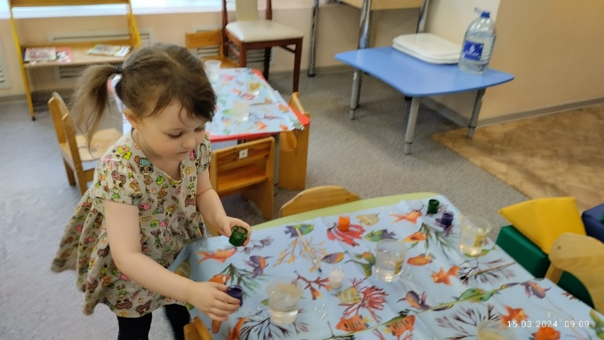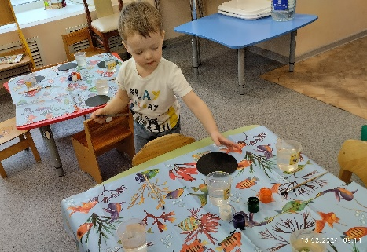

1.Оргмомент (чтение отрывка)
-Послушайте отрывок из стихотворения, о чем он? (Федорино горе)

И кастрюля на бегу
Закричала утюгу:
«Я бегу, бегу, бегу,
Удержаться не могу!»
Вот и чайник за кофейником бежит,
Тараторит, тараторит,
дребезжит...
Утюги бегут покрякивают,
Через лужи, через лужи
перескакивают.
А за ними блюдца, блюдца —
Дзынь-ля-ля! Дзынь-ля-ля!

Вдоль по улице несутся —
Дзынь-ля-ля! Дзынь-ля-ля!
На стаканы — дзынь —
натыкаются,
И стаканы — дзынь —
разбиваются.
И бежит, бренчит,
стучит сковорода:
«Вы куда? куда? куда? куда? куда?»
А за нею вилки, рюмки да бутылки,
Чашки да ложки
Скачут по дорожке.

-Что у нее за горе? (посуда убежала) Почему? (она ее не берегла-не мыла)
-А ваша мама моет посуду? (да) Кто из вас помогает?

2.Беседа о посуде
-Как надо обращаться с посудой? (не бросать-разобьется, мыть-будут микробы, убирать на место-потеряется)
-У нас в группе тоже есть много посуды. Хочу проверить, знаете ли вы ее название и как ее используют (для чего она)
(Перед детьми ряд игрушечной посуды, они по очереди выходят и берут любую из них, называют предмет и рассказывают, для чего он)

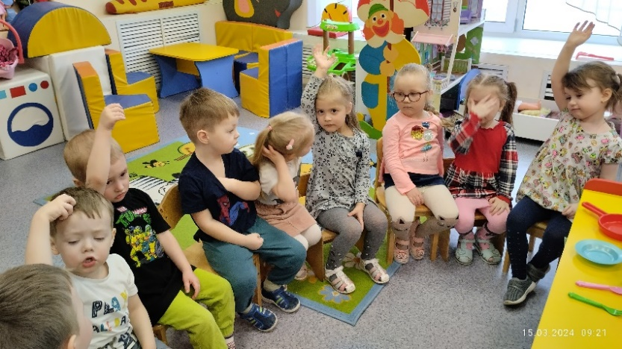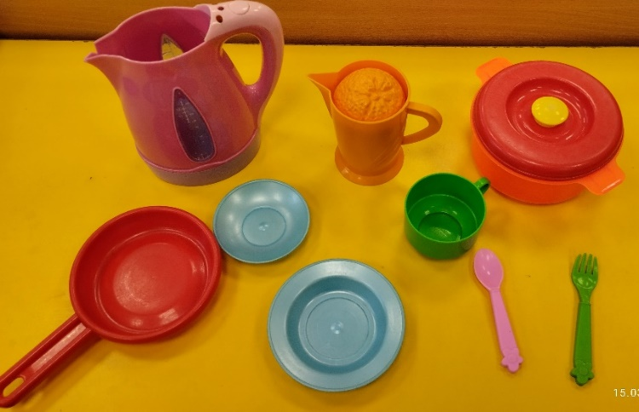

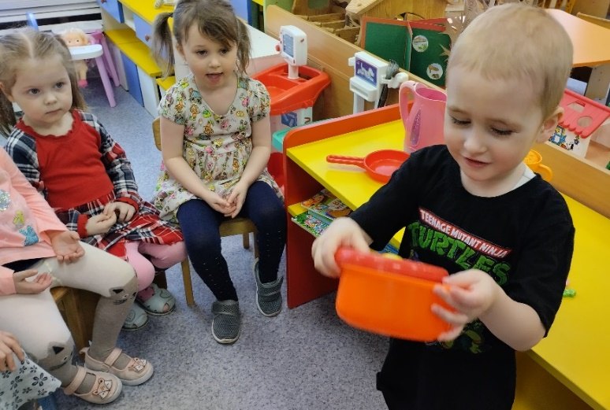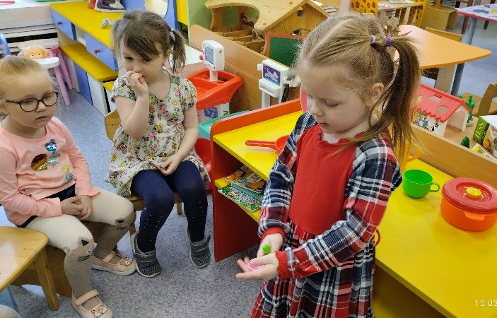

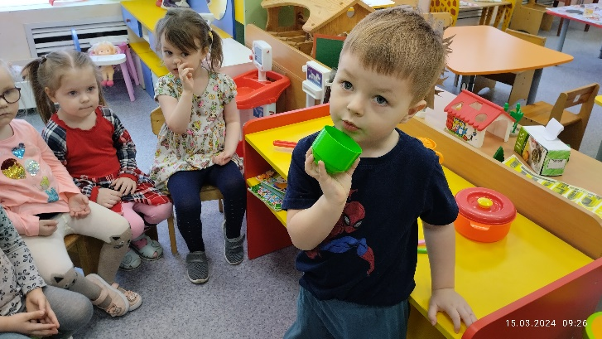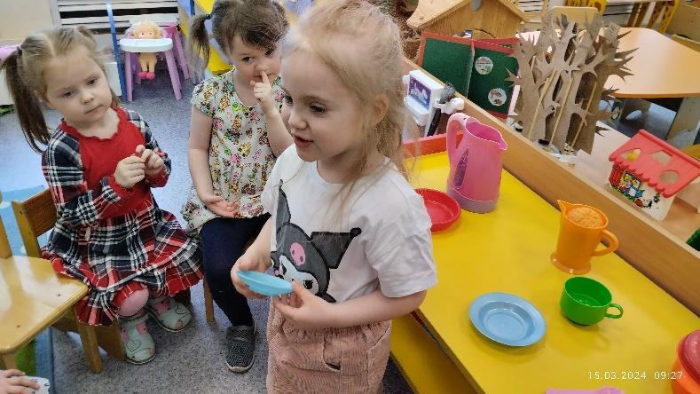

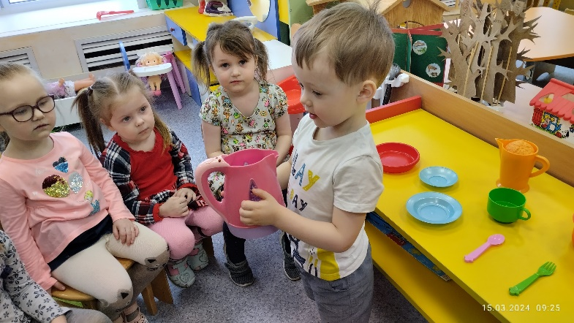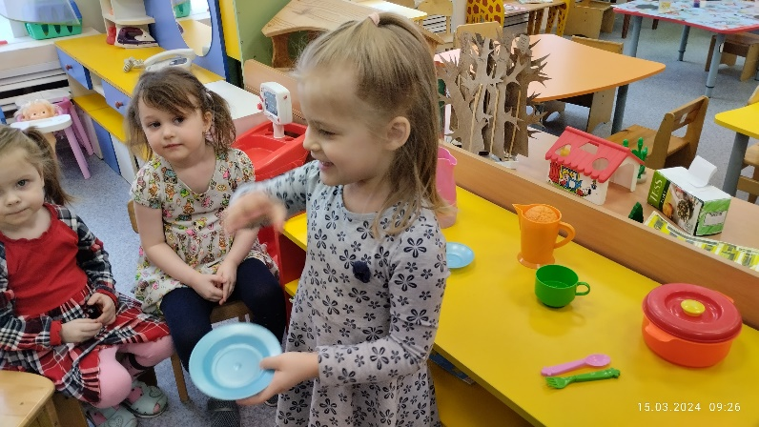

3.Пальчиковая гимнастика «Посуда»
Пальчики поочерёдно «здороваются» с большим пальцем.
Раз, два, три, четыре – мы посуду перемыли:
Чайник, чашку, ковшик, ложку, и большую поварёшку.
Мы посуду перемыли: чашку даже не разбили,
Ковшик тоже не сломался, нос у чайника остался.
Ложка чудом уцелела. Мы посуду моем смело.

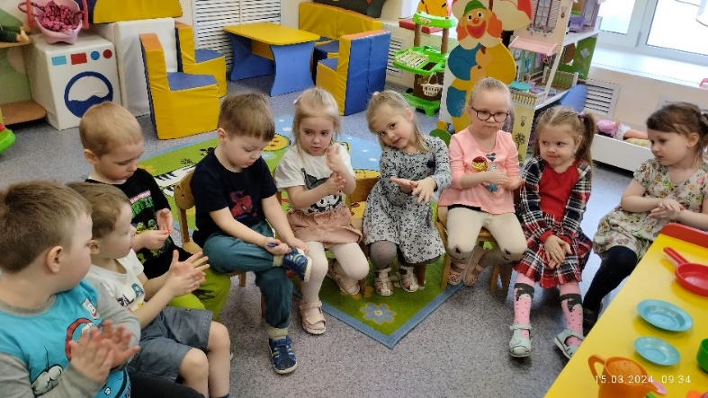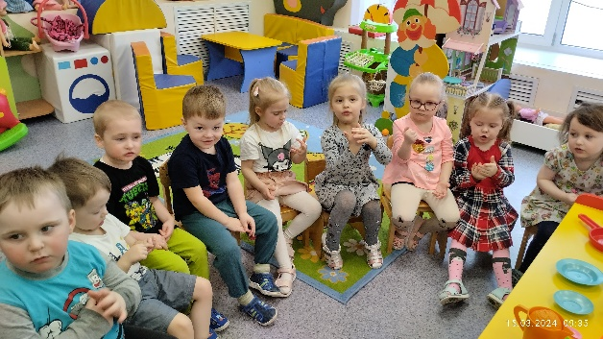

4.Разьяснение задания.
-Послушайте загадку, о чем она? (тарелка)

Салаты, кашу и пирог, супы и с сыром гренки…
Чтобы все это съесть ты смог, скорей неси..

Если б не было ее, было б кушать тяжело.
Некуда и суп налить, и котлетку положить.

Из неё обедать буду, из глубокой или мелкой.
И такая вот посуда называется…

-Какие бываю тарелки? (глубокие для супа и мелкие для макарон, блюдце для бутерброда)
-А бывает рисунок на них? Какой? (полоски, круги, цветы, зверюшки, бабочки…)

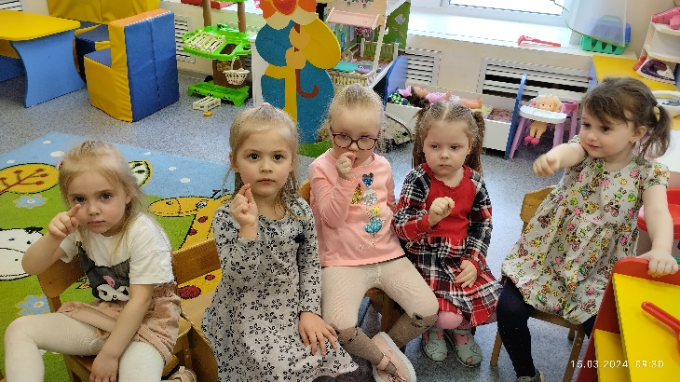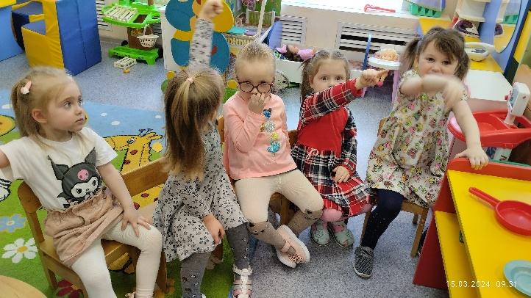

-Перед вами тарелочки и разные краски, украсьте их, как вам хочется.
-Вы мне подскажете, какую взять краску и что изобразить, а я украшу свою тарелочку.

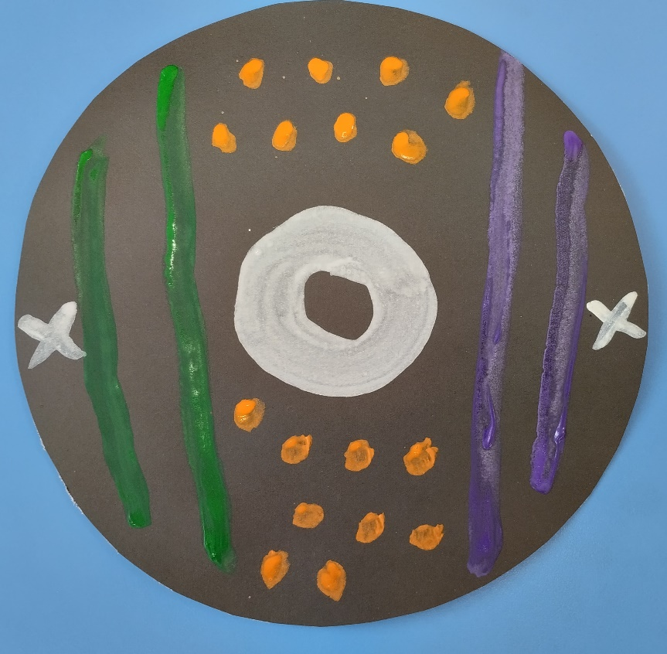

5.Практическая часть
-Покажите, как правильно держать кисточку.

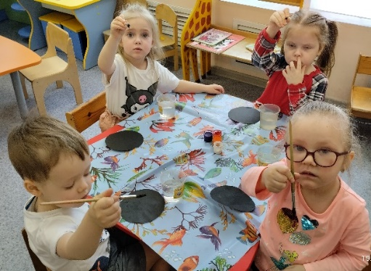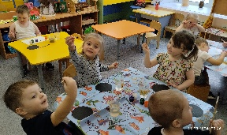
-Сядьте прямо, низко не наклоняйтесь, прежде чем брать другую красу, помойте кисть.

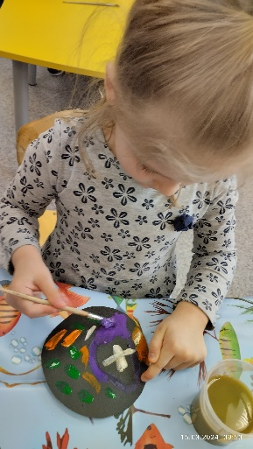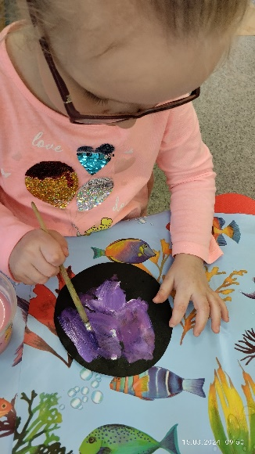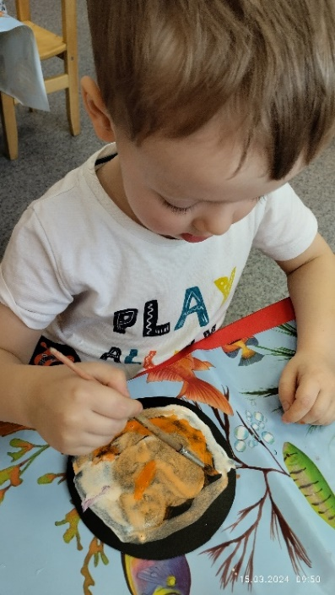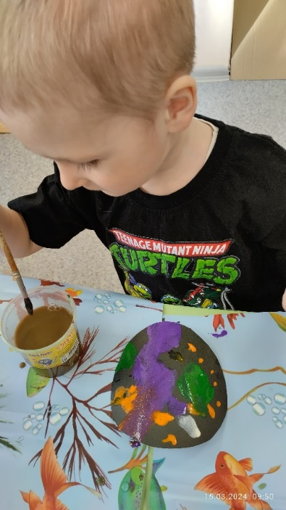

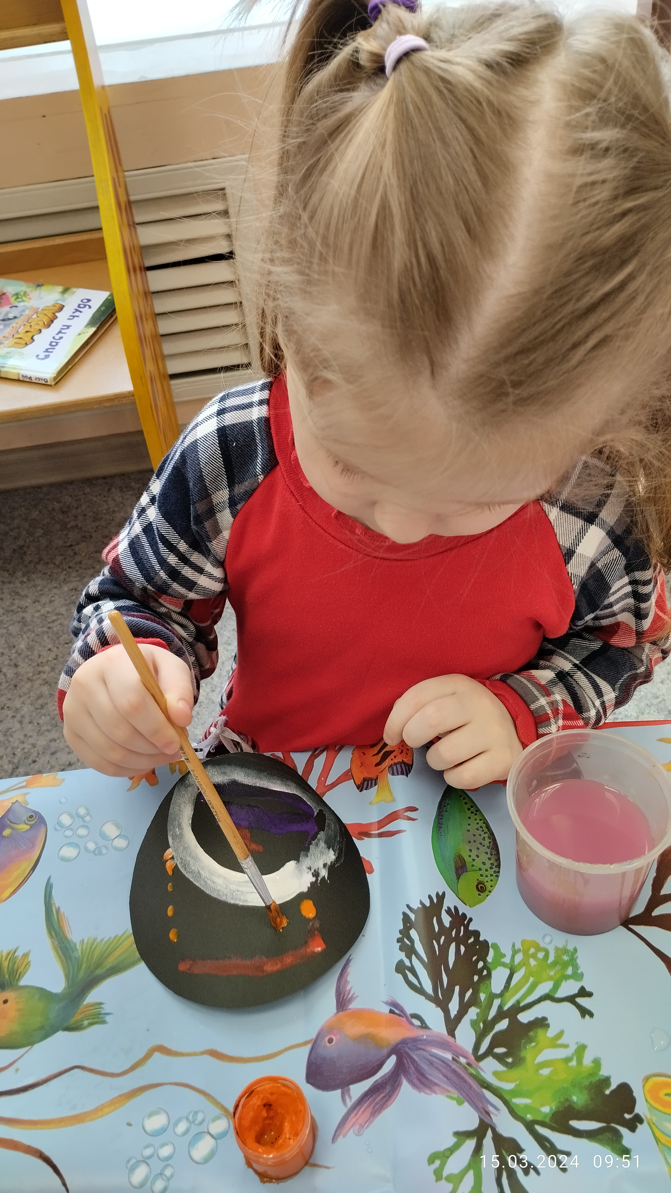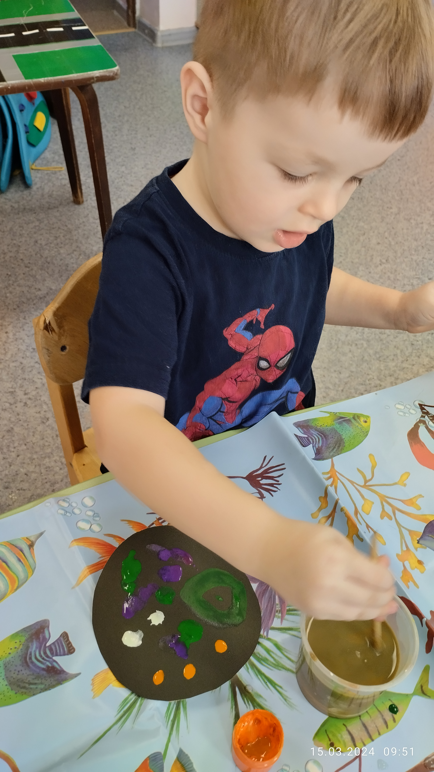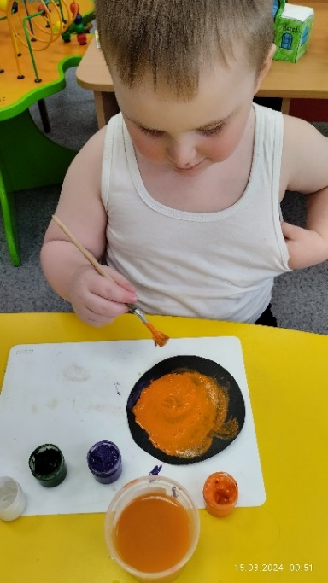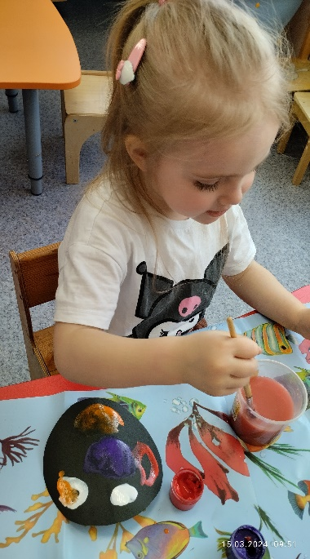

6.Итог
-О чем мы сегодня говорили? (о посуде)
-Что украшали? (тарелочку)
-Что вы на них нарисовали, расскажите…
